ИЗ ОПЫТА РАБОТЫ И НЕ ТОЛЬКО

СОЦИАЛЬНАЯ АДАПТАЦИЯ ДЕТЕЙ С ОГРАНИЧЕННЫМИ ВОЗМОЖНОСТЯМИ ЗДОРОВЬЯ

В концепции модернизации Российского образования одним из приоритетов образовательной политики является обеспечение детей с ограниченными возможностями здоровья социально-психологическими, медицинскими и специальными условиями для обучения и развития. В помощь родителям, в общую работу медиков, психологов, педагогов и других специалистов по становлению личности с учетом индивидуальных особенностей детей вливается и работа социального педагога ДОУ. От нас, работающих и живущих рядом с такими детьми, требуется многое: доброжелательное отношение к ним, фиксация даже малейших успехов, готовность работать и общаться с ними с учетом их возможностей. А одна из главных наших задач в работе с детьми-инвалидами – это создавать условия, в которых каждый ребенок, независимо от уровня интеллекта и физического развития, мог бы развивать способности, данные ему от природы. Инвалидность не должна становиться причиной исключения их из активной жизни.

Главная задача ДОУ и семьи состоит в том, чтобы научить такого ребенка быть здоровым. Психологическому оздоровлению, развитию коммуникативных способностей, социальной адаптации способствует их организованный досуг. В нашем городе проводятся мероприятия для детей с ограниченными возможностями, это новогоднее представление в ЦРТДиЮ и др. Но их не так много. Мне хотелось бы рассказать о моем опыте организации досуга детей с ограниченными возможностями здоровья не только как социального педагога, но и бабушки.

Так случилось, что моя внучка – ребенок-инвалид. И с 1.09.2011 г. она стала посещать специализированную группу для слабовидящих детей, которая уже не первый год сотрудничает с МБУ «Централизованная библиотечная система» ГО г. Нефтекамск Центральной детской и юношеской библиотекой. В 2011 году библиотека совместно с БРБСБС проводила конкурс “Познаем мир вместе”.

Конкурс проводился с целью формирования у подрастающего поколения положительного образа сверстников-инвалидов, позволяющего улучшить условия социализации детей-инвалидов. Участникам необходимо было изготовить тактильную книгу для слабовидящих детей. По предложению воспитателей мы решили поучаствовать в этом конкурсе и не пожалели об этом. Наша работа заняла 2-е место в номинации «Солнышко в ладонях» в городском конкурсе «Познаем мир вместе». На торжественном вручении дипломов и подарков девочка была самой маленькой участницей.

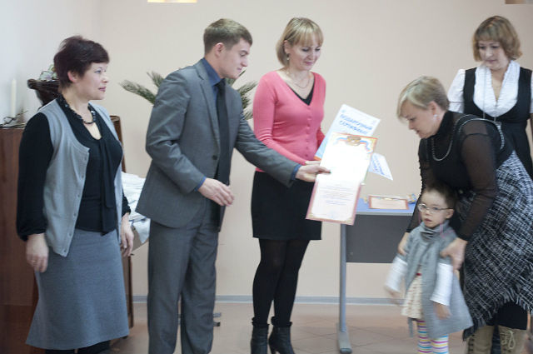 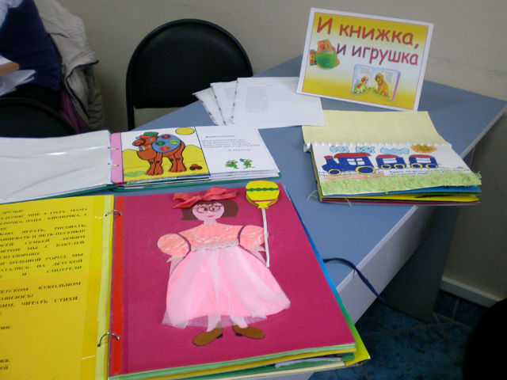

Затем книгу отправили на республиканский конкурс. Вручение дипломов и ценных подарков проходило в г. Уфе в БРБСБС, где присутствовали знаменитые люди республики – писатели, поэты, издатели. Там был организован праздничный концерт (с выступлениями не только именитых артистов, а и детей - воспитанников лицея для слабовидящих детей) и торжественный обед для победителей конкурса и детей с ограниченными возможностями здоровья. Наша девочка познакомилась с ребятами из других городов и сел и увидела, что, несмотря на свои болезни, они любят жизнь и умеют радоваться ей. А от полученных подарков счастью нашей девочки не было предела.

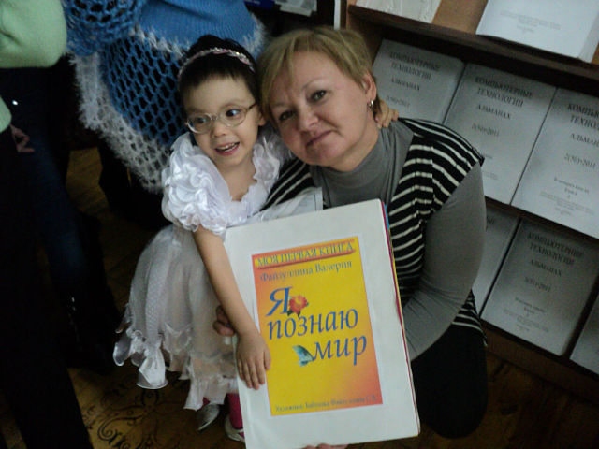 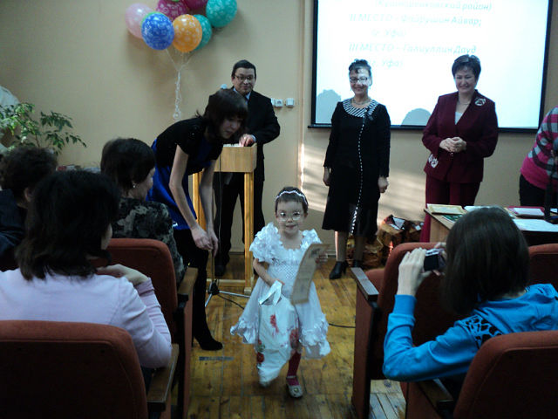

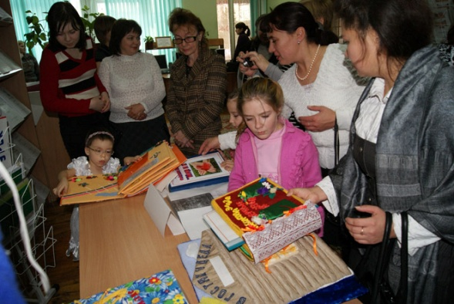 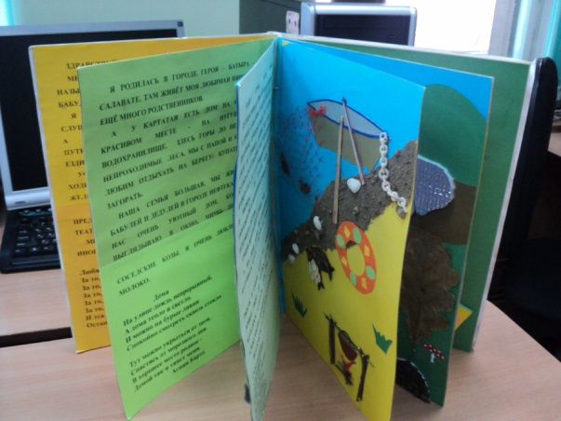

Теперь мы с внучкой частые посетители библиотеки, где не только читаем книги. Здесь можно весело провести время в Игровой комнате, принять участие в развлекательных мероприятиях для детей и получить квалифицированную помощь специалистов. Консультируя родителей детей, я обязательно рассказываю им о своей дружбе с библиотекой, акцентирую внимание на необходимости разностороннего развития ребенка с ограниченными возможностями здоровья.

Мои наблюдения показали, что дети с удовольствием посещают библиотеку, читают книги и беседуют о прочитанном. Здесь они учатся высказывать свое мнение, выражать свое отношение к миру, у них появляется тяга к общению, к дружбе. Участвуя вместе с взрослыми (родителями и педагогами) в праздниках, фестивалях, конкурсах, в познавательно-развлекательных играх, они чувствуют себя в этом мире не одинокими, а что-то знающими и умеющими. Им есть с кем поделиться радостью или тревогой, проявить о ком-то заботу. Бывая со своими творческими работами на конкурсах, дети с удовлетворением замечают, что их работа не хуже других. И тогда в глазах появятся блеск, а на лицах – улыбка. А в разговорах с родителями детей с ограниченными возможностями здоровья чувствуется пусть и робкая, но надежда: не все так безнадежно! И тихая затаенная радость за успех своего ребенка. Так естественно происходит социальная адаптация детей с ограниченными возможностями здоровья в среде сверстников.

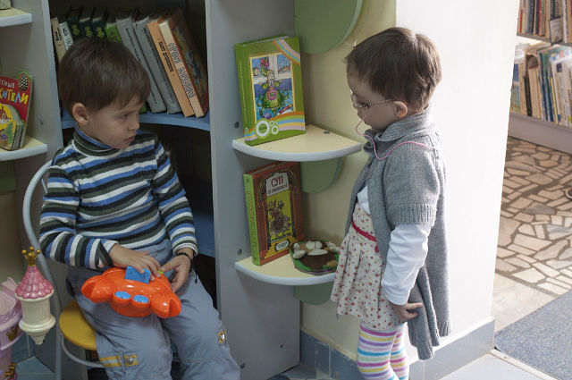 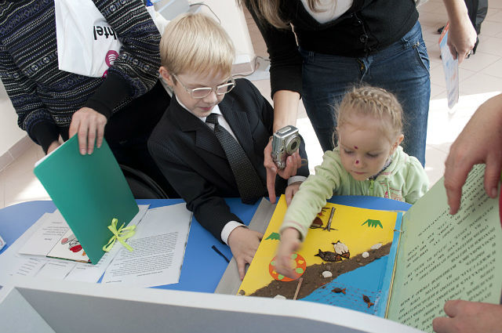

Я буду продолжать крепить дружбу детей с нашей библиотекой. У нас много планов на будущее. И я думаю, что вместе мы сможем многое.